Пресс-релиз
заседания постоянно действующей рабочей группы городского округа Троицк по профилактике терроризма и (или) минимизации последствий его проявлений (ПДРГ)
18.10.2022

18 октября 2022 г. Заместитель главы администрации городского округа Троицк Гиндеев Б.А. провел заседание постоянно действующей рабочей группы по профилактике терроризма и (или) минимизации последствий его проявлений (далее – ПДРГ), с повесткой

«О мерах по обеспечению антитеррористической защищенности объектов (территорий) городского округа Троицк в период проведения специальной военной операции на Украине»,
в ходе которого руководителям объектов и учреждений жизнеобеспечения, топливно-энергетического комплекса, силовых ведомств, поставлены задачи по обеспечению контроля за выполнением мер антитеррористической защищенности объектов террористических посягательств и мест массового пребывания людей, организации информационно-разъяснительной работы с населением, направленной на повышение бдительности, знанию порядка действий при получении информации о возможных угрозах безопасности (совершения террористических актов).
С докладами выступили представители МО МВД «Троицкий» (Харин В.А.), МЧС (Романченко А.Г.), заместитель главы администрации Гиндеев Б.А., начальник управления территориальной безопасности Шкуренко П.В.

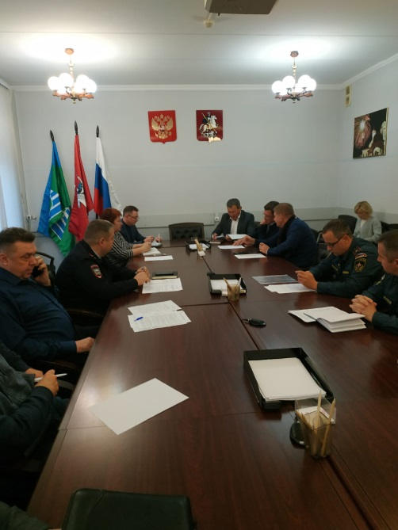 | 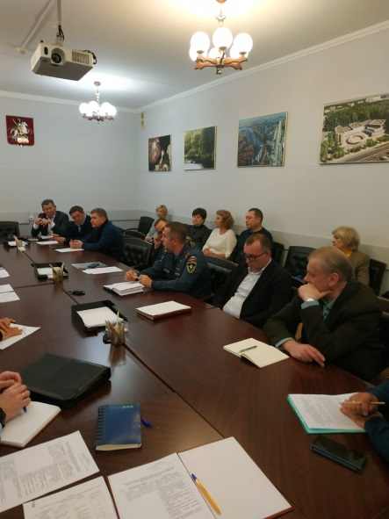 | 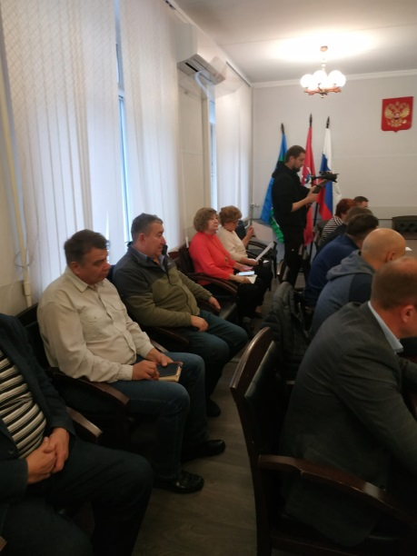

Секретарь ПДРГ А.Е.Артышук

